# Упражнения: Списъци – вход и изход

## Въвеждане на списък от конзолата

Въведете списък от цели числа и го изведете в конзолата.

1. Стартирайте Microsoft Visual Studio 2022.
2. Създайте нов проект, като изберете: Create New Project

1. Изберете шаблон на проекта: [C#] 🡪 [Windows] 🡪 [Console] 🡪 [Console App]

1. Задайте име на проекта: **ListInputOutput**

1. Включете отметката: Do not use top-level statements

1. В метода Main() на файла Program.cs напишете следния програмен код:

int n = int.Parse(Console.ReadLine());

List<int> list = new List<int>();

for (int i = 0; i < n; i++)

list.Add(int.Parse(Console.ReadLine()));

for (int index = 0; index < list.Count; index++)

Console.WriteLine("list[{0}] = {1}", index, list[index]);

1. Стартирайте програмата с натискане на [Ctrl+F5].
2. Въведете брой на елементите в списъка – цяло число.
3. Въведете на отделни редове елементите за списъка.
4. Очаквайте от програмата подобен резултат:

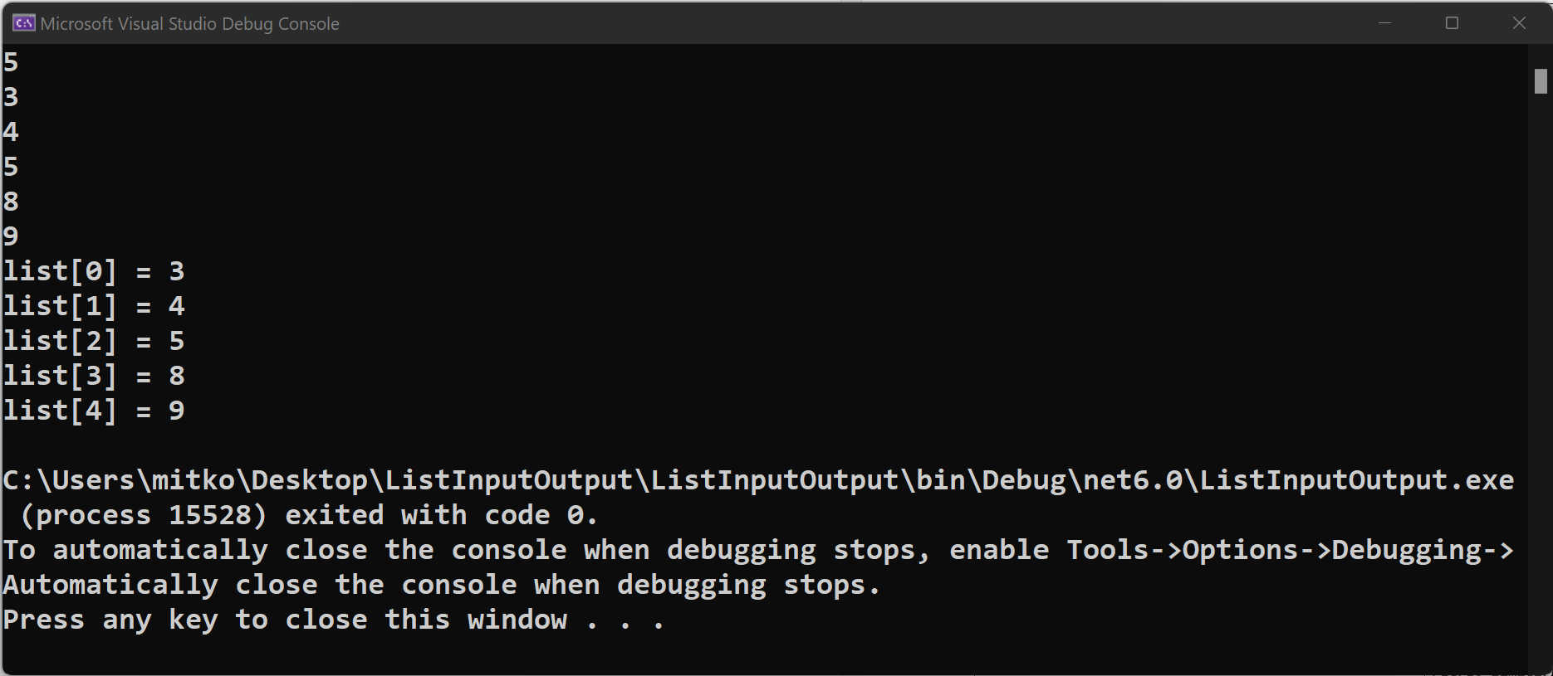

## Въвеждане на списък от конзолата чрез 1 ред

Въведете списък от цели числа и го изведете в конзолата. Елементите на списъка ще получите от единствен ред, разделени с интервали.

1. Добавете нов конзолен проект и задайте име **ListInputOutputLine**.
2. Въведете списъка от числа от един ред, чрез следния код:

List<int> nums = Console.ReadLine().Split().Select(int.Parse).ToList();

1. Изведете списъка по начин подобен на предната задача

### Примери

|  |  |
| --- | --- |
| Вход | Изход |
| 1 2 3 4 5 6 | nums[0] = 1  nums[1] = 2  nums[2] = 3  nums[3] = 4  nums[4] = 5  nums[5] = 6 |

## Списък от имена

Въведете списък от имена на хора и го изведете в конзолата в обратен ред. Елементите на списъка ще получите от единствен ред, разделени с интервали. Изведете имената на единствен ред, така че след всяко да стои знак ;

### Примери

|  |  |
| --- | --- |
| Вход | Изход |
| Ivan Maria Dimitar Simona Petya | Ivan; Maria; Dimitar; Simona; Petya |

## * Списък от имена 2

Въведете списък от имена на хора и го изведете в конзолата в обратен ред. Елементите на списъка ще получите от единствен ред, разделени със запетаи. Всеки елемент ще представлява име и фамилия. Изведете имената на всеки човек на отделен ред, като първо трябва да изведете фамилията, след което личното име.

### Примери

|  |  |
| --- | --- |
| Вход | Изход |
| Ivan Dimitrov, Maria Ivanova, Dimitar Petrov | Dimitrov Ivan  Ivanova Maria  Petrov Dimitar |